**개요**

nRF5 IoT SDK를 사용하면 BLE를 사용하여 인터넷을 통해 다른 장치에 연결하고 통신할 수 있다. 라이브러리, 예제 및 API를 제공함으로써 SDK는 IoT를 시작하기 위한 다용도 도구이다. 사물 인터넷에 장치는 다른 장치와 직접 통신 할 수 있도록 자신을 고유하게 식별할 수 있어야 한다. 네트워크 상에서 자신을 고유하게 식별하기 위해서는 IP가 필요한데 IPv4는 고갈문제로 인해 사물 인터넷에 적합하지 않다. 이를 위한 방법은 IPv4가 아닌 각 장치에 고유한 IPv6 주소를 할당하고 IPv6를 통한 모든 통신을 처리한다.

이 SDK는 BLE를 사용하여 IoT장치를 BLE 지원 라우터에 연결하는 수단을 제공한다. 이때 라우터는 IPv6를 통해 인터넷에 연결된다. 모든 IoT장치에는 개별 IPv6 주소가 할당되고 BLE는 IPv6 패키지를 전송하는데 사용된다. 따라서 이 SDK는 기본 BLE기술의 응용 프로그램을 추상화하고 IPv6을 사용하여 모든 장치를 직접 주소 지정하는 방법을 제공한다.

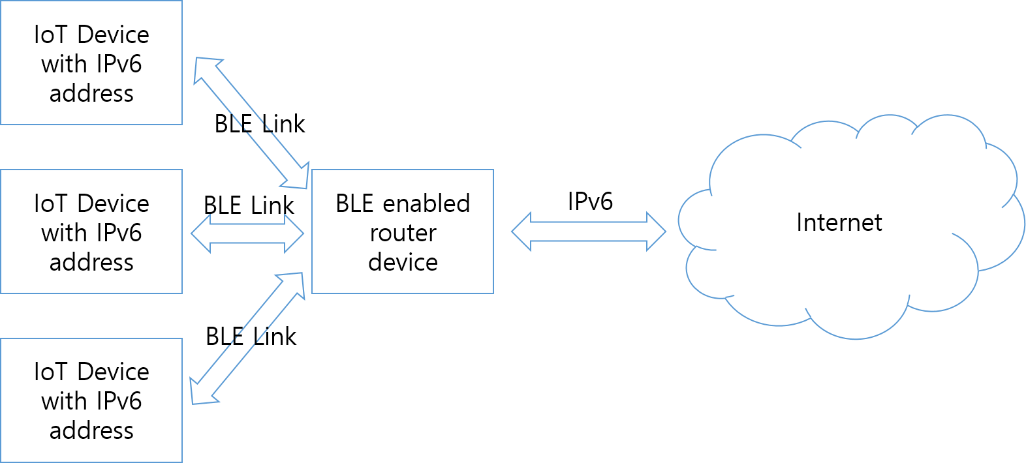

**설치**

|  |
| --- |
| * **bluez** – 리눅스 상에서 블루투스 장비를 프로그래밍 하기 위한 라이브러리 * **libcap-ng0** – 컴퓨터 네트워크 트래픽 포착용 API이지만 POSIX기능을 사용한 라이브러리 * **radvd –** 하드웨어 라우터가 수행하는 라우터 광고 기능을 담당하는 소프트웨어 데몬으로 내부 내트워크의 IPv6 단말의 IPv6 주소 생성 및 라우팅 경로 설정에 필요한 정보를 주기적으로 제공하는 역할을 한다. |

|  |
| --- |
| sudo apt-get install bluez radvd libcap-ng0 |

Building Raspbian Kernel with bluetooth_6lowpan module 커널 옛버전은 6lowpan 모듈이 설치가 안되어 있어서 설치를 해야했지만 최신 커널에는 모듈이 붙어있다. 그래서 따로 설치할 필요가 없다.

**글로벌 IPv6 prefix 배포하는법**

링크 로컬 네트워크 외부에 블루투스 장치를 노출 시키려면 글로벌 IPv6 prefix를 연결된 장치에 배포해야 한다. Linux에서는 Router Advertisement Daemon을 사용한다. RADVD는 정기적으로 또는 요청시 Router Advertisement 메시지를 보낼 수 있다.

로컬 네트워크를 외부에서 통신하려면 전역 IPv6 주소를 구성해야 한다. 이러한 주소를 얻는 방법에는 두 가지가 있다. 하나는 **stateful auto-configuration (DHCPv6 사용)**이고 다른 하나는 **stateless auto-configuration**이다. 두 방법 모두 라우터에 의존한다.

|  |
| --- |
| * **글로벌 IPv6 로컬 IPv6 ???**   이때 일반적으로 IPv6 단말이 이용하는 주소에는 Link Local 주소와 Global 주소가 있다. Link Local 주소는 단일 네트워크 내에서 이용되는 주소로, 주로 관리 및 내부 통신 목적으로 활용된다. 반면 Global 주소는 외부의 IPv6 네트워크와 데이터 통신을 하기 위해 이용된다. Link Local 주소와 Global 주소 모두 IP Autoconfiguration에 의해 생성된다. |

|  |
| --- |
| * **IPv6 주소 생성 방법**   기존 IPv4 주소와 유사하게 IPv6 주소역시 수동 생성(Manual Configuration), 주소 할당에 의한 자동 생성(Stateful Address Autoconfiguration) 그리고 임의의 자동 생성(Stateless Autoconfiguration)으로 구분된다.   1. **Manual Configuration**   관리자 또는 사용자가 직접 자신이 사용할 IPv6 주소를 수동으로 입력하는 방식으로, 외부 서비스를 위한 서버를 이용할 때, 시스템이 변경되더라도 항상 동일한 주소를 가져야 하기 때문에 수동 설정을 많이 이용한다.   1. **Stateful Address Autoconfiguration**   IPv6 주소를 할당하는 별도의 서버(예: DHCPv6 서버)이 존재하고 시스템이 주소할당 시스템으로부터 적절한 주소를 할당받는 방식이다. 기존 IPv4의 DHCP(Dynamic Host Configuration Protocol)와 유사한 개념이다   1. **Stateless Address Autoconfiguration**   별도의 주소 관리 시스템 없이, 단말이 스스로 자신이 이용할 IPv6 주소를 생성하는 방식으로, 각 단말간 중복되지 않는 고유의 구분자(예: Mac 어드레스)를 이용하여 주소를 생성한다. |

**Stateless auto-configuration**

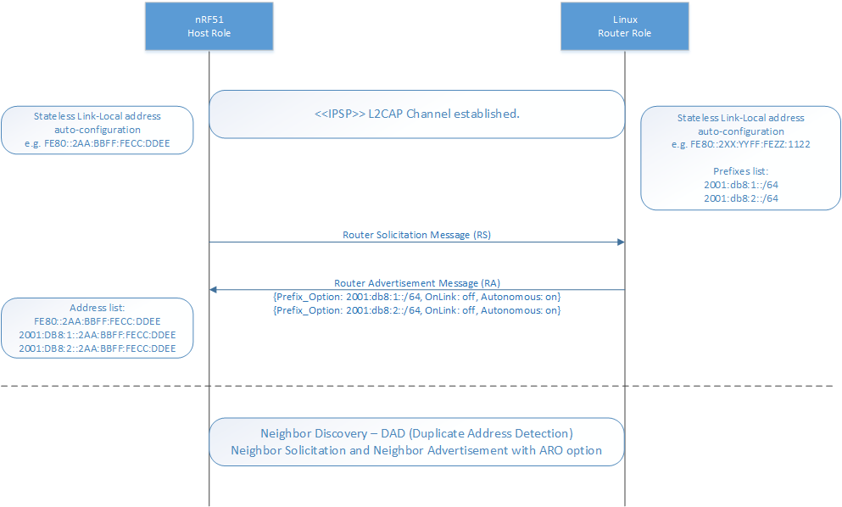

# Router Advertisement Daemon

IPv6 stateless auto-configuration 구성하기 위해서는 RA (Router Advertisement) 메시지를 사용해야 한다. 시스템을 라우터로 작동시키고 RA 메시지 전송을 지원하는 Linux 응용 프로그램은 RADVD (Router Advertisement Daemon)이다. 또한 RADVD는 RS (Router Solicitation) 메시지를 수신하고 자동으로 RA에 응답한다.

|  |
| --- |
| sudo apt-get install radvd |

RADVD 구성 파일은 /etc/radvd.conf에 있습니다.

Prefix 2005, 2004을 배포하는 방법이다. Bt0, eth0을 radvd에 설정 해줘야한다.

|  |
| --- |
| interface bt0  {  AdvSendAdvert on;  prefix 2005::/64  {  AdvOnLink off;  };  };  interface eth0  {  AdvSendAdvert on;  prefix 2004::/64  {  };  }; |

|  |
| --- |
| * **AdvOnLink** - 이 값은 라우터 알림 메시지의 일부이며 광고 된 prefix가있는 장치가 켜져 있거나 꺼져 있는지 여부를 확인합니다. 값이 설정되지 않은 경우 (off) 모든 장치는 사양에 따라 필요한 접두어를 알린 라우터로 패킷을 보내야합니다. * **AdvAutonomous** - 이 값은 Router Advertisement Message의 일부이며, RA를 수신하는 장치가 이 접두사를 사용하여 글로벌 주소를 구성해야하는지 여부를 결정합니다. * **AdvSendAdvert** - 이 값을 설정하면 라우터가 주기적으로 RA 메시지를 전송합니다. |

|  |
| --- |
| # IPv6 포워딩 세팅  sudo echo 1 > /proc/sys/net/ipv6/conf/all/forwarding  #radvd 재시작  Service radvd restart  #prefix를 인터페이스에 추가  ifconfig bt0 add 2005::1/64  ifconfig eth0 add 2004::1/64 |

**라우터에 장치 연결**

|  |
| --- |
| # root 계정으로 입장  sudo su  # debugfs 파일 시스템을 마운트  mount -t debugfs none /sys/kernel/debug  # 불러온다 6LoWPAN module.  modprobe bluetooth_6lowpan  # 블루투스 6lowpan 모듈 사용  echo 1 > /sys/kernel/debug/bluetooth/6lowpan_enable  # 사용 가능한 HCI 장치를 찾는다.  Hciconfig  # HCI 장치를 재설정 합니다. (ex. hci0)  hciconfig hci0 reset  # 00:AA:BB:XX:YY:ZZ주소형식의 마스터 블루투스 주소를 읽는다.  hcitool lescan  # 디바이스를 연결한다  echo "connect 00:AA:BB:XX:YY:ZZ 1" > /sys/kernel/debug/bluetooth/6lowpan_control  # 연결이 설정되어있는지 확인  ifconfig  # bt0인터페이스에 마스터 주소를 치고 ping을 시도  ping6 -i bt0 fe80::2aa:bbff:fexx:yyzz  # 디바이스로부터 연결을 해제하는것  echo "disconnect 00:AA:BB:XX:YY:ZZ" > /sys/kernel/debug/bluetooth/6lowpan_control |

**라우터에 장치 연결 - 각 명령어에 대한 설명**

**블루투스 모듈 초기화**

Linux 커널의 최신 버전은 블루투스 저전력의 6LoWPAN을 지원한다. 모듈을 컴파일하고 활성화해야 한다. 모듈을 초기화 한 후에는 필수적인 debugfs 파일에 액세스 할 수 있다.

다시 부팅 할 때마다 모듈을 초기화해야 한다. 초기화되면 각 연결에 대해 단계를 반복하지 않아도 된다..

**debugfs 파일 시스템**

대부분의 Linux 배포판에서 debugfs 파일 시스템은 / sys / kernel / debug에 마운트된다. 그러나 Raspbian OS는 자동으로 debugfs 파일 시스템을 마운트하지 않는다. 따라서 6LoWPAN이 사용하기 전에 수동으로 마운트해야한다.

|  |
| --- |
| # debugfs 파일 시스템을 마운트한다.  mount -t debugfs none /sys/kernel/debug  # 폴더를 확인한다  ls /sys/kernel/debug |

다시 부팅 할 때마다 debugfs 파일 시스템을 한 번 마운트해야한다. 또는 **/etc/fstab** 파일을 편집하여 마운트를 영구화 할 수 있다.

**6LoWPAN 초기화**

6LoWPAN 모듈을 초기화하려면 먼저로드해야합니다.

|  |
| --- |
| #6LoWPAN 모듈을 로드한다.  modprobe bluetooth_6lowpan  #블루투스 6lowpan을 사용한다.  echo 1 > /sys/kernel/debug/bluetooth/6lowpan_enable |

# Bluetooth 6LoWPAN 커맨드

6LoWPAN 통신을 사용하려면 GAP 연결과 L2CAP 연결 지향 채널을 모두 설정해야한다. debugfs 명령 6lowpan_control을 실행하여 이 두 가지를 모두 제어 할 수 있다. 이 명령을 사용하여 장치를 Linux 라우터에 연결하거나 Linux 라우터에서 연결 해제하라.

6LoWPAN 연결을 설정하려면,

|  |
| --- |
| #6lowpan 연결 설정 1 (퍼블릭 어드레스), 2 (랜덤 스태틱 어드레스)  echo "connect 00:AA:BB:XX:YY:ZZ 1" > /sys/kernel/debug/bluetooth/6lowpan_control |

# HCI 커멘드

# HCI 명령은 Bluetooth 장치를 구성하는 데 사용된다. 장치 이름 hciX는 시스템에 설치된 장치에 할당된다.

인터페이스 유형, BD 주소, MTU 및 플래그 (up, running, ...)와 같은 기본 상태 정보를 표시하려면 다음을 입력하면 된다.

|  |
| --- |
| # 상태 표시  hciconfig |

시스템에 설치된 Bluetooth 장치를 확인하려면

|  |
| --- |
| # 시스템에 설치된 블루투스 체크  hciconfig hciX lestates |

HCI 장치 hciX를 재설정하려면

|  |
| --- |
| # hciX 재설정  hciconfig hciX reset |

# 모든 광고 장치를 찾으려면

|  |
| --- |
| # 모든 광고를 찾으려면  Hcitool lescan |

# Linux interfaces

# ifconfig 명령을 사용하여 현재 활성화 된 Linux 네트워크 인터페이스를 표시하고 구성 할 수 있다. 성공적으로 6LoWPAN 연결을 설정하면 새로 추가 된 btX 인터페이스가 목록에 표시된다.

|  |
| --- |
| ifconfig |

# Ping devices

# IPv6을 통한 Linux와 장치 간의 통신은 다른 유형의 프로토콜을 사용할 수 있다. 이러한 프로토콜 중 하나는 ICMPv6으로, 에코 요청 및 반향 응답 메시지를 송수신하여 진단 기능을 제공한다.

|  |
| --- |
| ping6 -I bt0 fe80::2AA:BBFF:FEXX:YYZZ |

# 라우터에 현재 연결된 모든 장치를 검색하려면 IPv6 멀티 캐스트에 모든 노드 주소로 에코 요청을 보내면 된다.

|  |
| --- |
| ping6 -I bt0 ff02::1 |

# 정리

# Router 명령어

|  |
| --- |
| sudo apt-get install bluez radvd libcap-ng0sudo apt-get install radvdinterface bt0{AdvSendAdvert on;prefix 2005::/64{AdvOnLink off;};};interface eth0{AdvSendAdvert on;prefix 2004::/64{};};sudo echo 1 > /proc/sys/net/ipv6/conf/all/forwardingService radvd restartifconfig bt0 add 2005::1/64ifconfig eth0 add 2004::1/64Service radvd restart |

# CoAP서버 명령어

|  |
| --- |
| sudo sumount -t debugfs none /sys/kernel/debugmodprobe bluetooth_6lowpanecho 1 > /sys/kernel/debug/bluetooth/6lowpan_enableHciconfighciconfig hci0 resethcitool lescanecho "connect 00:AA:BB:XX:YY:ZZ 1" > /sys/kernel/debug/bluetooth/6lowpan_controlifconfigping6 -i bt0 fe80::2aa:bbff:fexx:yyzz |